Consulta de Dados Pessoais/Funcionais do Servidor
Sistema | SIGRH
Módulo | Atendimento ao Servidor
Usuários | Equipe do Atendimento
Perfil | Gestor Auto Atendimento
Última Atualização | ver('', false);
Nessa operação é possível realizar uma consulta das informações pessoais e funcionais de um determinado servidor. Os usuários que utilizam essa função trabalham na área de recursos humanos.
Para realizar a consulta dos dados pessoais e funcionais do servidor, acesse o SIGRH -> Módulos -> Atendimento ao Servidor -> Consultas -> Servidor -> Dados Pessoais/Funcionais.
A página gerada pelo sistema será a seguinte:
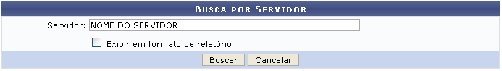Figura 1: Busca por Servidor
Caso desista de realizar a operação, clique em Cancelar e confirme a desistência na janela que será gerada posteriormente. Esta mesma função será válida sempre que a opção estiver presente.
Exemplificaremos a busca com o fornecimento do nome do Servidor. Clique em Buscar para efetuar a pesquisa. Caso o usuário deseje selecionar a opção Exibir em Formato de Relatório, a página gerada será a seguinte.
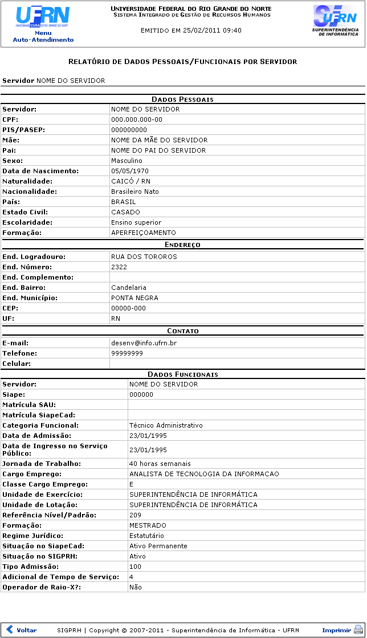Figura 2: Relatório de Dados Pessoais/Funcionais por Servidor
Se desejar imprimir o relatório, clique em .
Caso queira retornar à página inicial do módulo, clique em 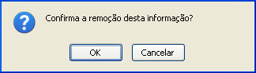.
Clique em Voltar para retornar à página anteriormente gerada.
Retornando à tela que permite a Busca por Servidor, o usuário poderá visualizar o resultado da pesquisa normalmente, para que isso ocorra, basta o usuário não optar pela seleção do campo Exibir em Formato de Relatório. Clique em Buscar para prosseguir com a pesquisa. O resultado será exibido da seguinte forma:
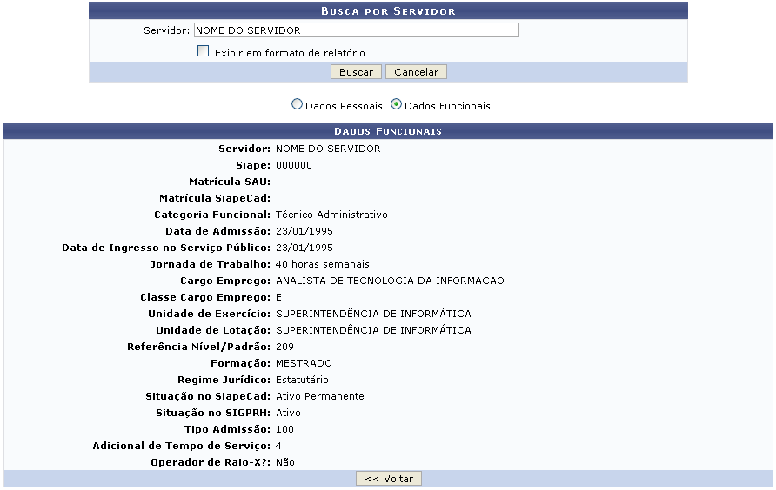Figura 3: Dados Funcionais
Clique em Voltar caso deseje retornar para a página anterior. Esta operação é válida para todas as telas que apresentem esta função.
Para visualizar os dados pessoais do servidor, selecione a opção Dados Pessoais. O sistema exibirá a seguinte tela:
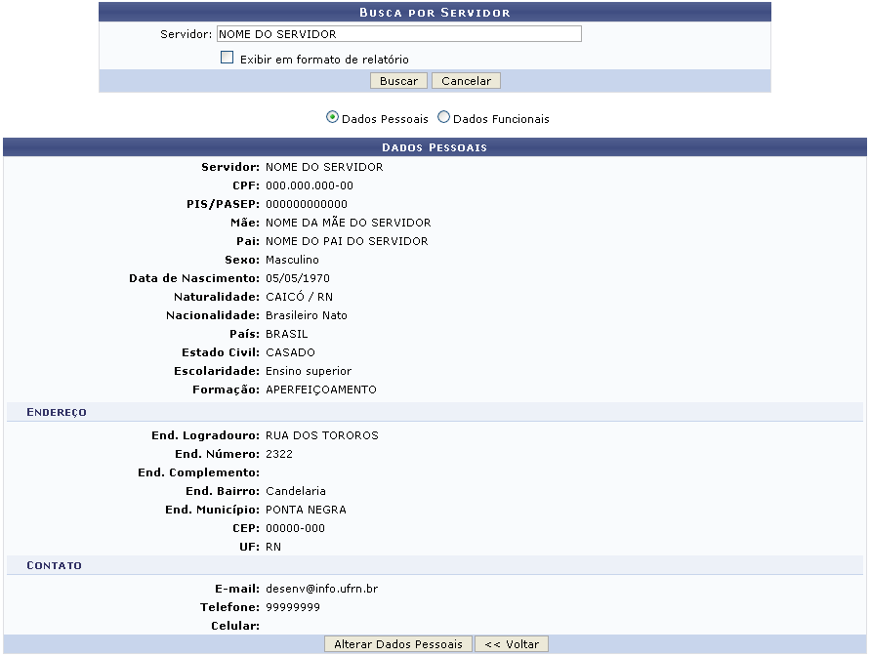Figura 4: Dados Pessoais
Caso deseje alterar alguma informação pessoal do servidor, o usuário deverá clicar em Alterar Dados Pessoais. A página a seguir será fornecida:
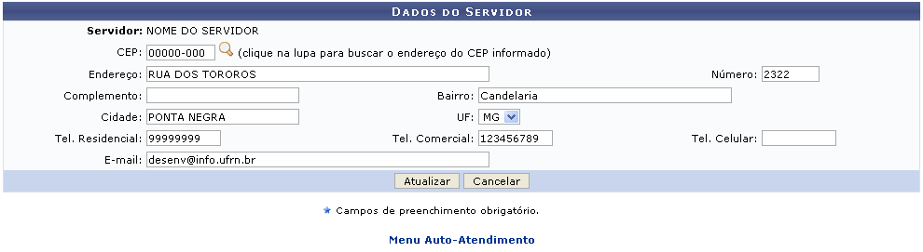Figura 5: Dados do Servidor
Para retornar para a página inicial do módulo, clique em .
Na tela acima, o usuário poderá alterar os dados pessoais que preferir. Para confirmar a alteração dos dados clique em Atualizar. A mensagem de sucesso da ação será exibida como exemplificada a seguir.
Figura 6: Mensagem de Sucesso da Ação
Bom Trabalho!

Manuais Relacionados
- Consultar Dados Pessoais/Funcionais de Servidor
<< Voltar - Manuais do SIGRH

